Pomacanthidae
蓋刺魚科
分類：鱸形目鱸亞目蓋刺魚科
種類：全世界有9屬74種，臺灣現有7屬28種
生態：底棲，卵生，肉食（以無脊椎動物為主）

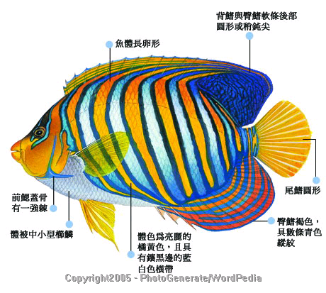
觀察蓋刺魚
珊瑚礁魚類中外形最雍容華貴的莫過於蓋刺魚了。牠們的數量不多，但卻最受潛水者和水族業者歡迎。蓋刺魚和蝴蝶魚在形態和血緣關係上都非常相近，但是蓋刺魚的體型較卵圓，色彩更艷麗，幼時的體色也與成魚不同。此外，蓋刺魚前鰓蓋骨角有一枚向後的強棘，因此稱為蓋刺魚。許多體型較大種類的背鰭和臀鰭，後緣還有一細長的延長部分。蓋刺魚絕大多數都分布在20公尺以內的珊瑚礁區。台灣目前記錄28種，和蝴蝶魚一樣，是種數全球排名第一的地區。甲尻魚則是本科體色最光鮮奪目、最常在水族館中看到的大型觀賞魚類，台灣海域亦偶可見到，特別是南部的珊瑚礁區。

幼魚及成魚體色不同
蓋刺魚和牠的近親蝴蝶魚在小時候有兩點頗不相同，其一是牠的仔魚頭上並沒有像蝴蝶魚那樣有棘狀突起，二是牠們的幼魚的體色圖案和成魚常不相同，而有漸漸的轉變過程。蝴蝶魚的體色就沒有這樣隨成長造成的形態差異。
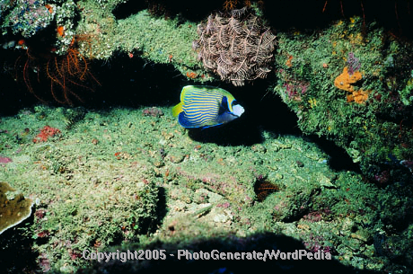
◆ 條紋蓋刺魚幼魚體色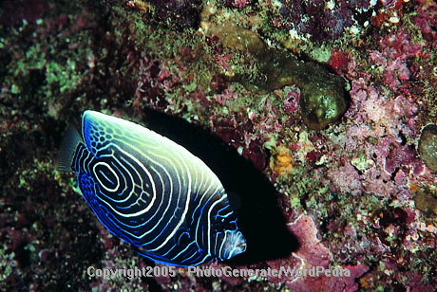
◆ 條紋蓋刺魚中間型體色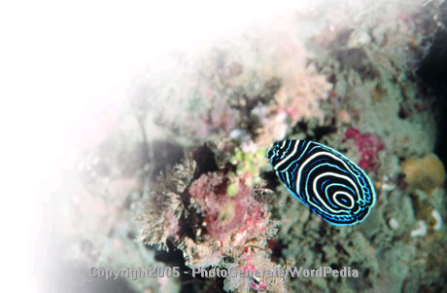
◆ 條紋蓋刺魚成魚體色

嬌貴的住客
蓋刺魚的數量少，除了人為的過度捕撈所致外，牠對棲所的要求條件特別嚴格也有很大的關係，通常珊瑚礁要有很隱密的洞穴，像獨立礁、大石塊或礁洞等，有較多孔洞者才能夠吸引蓋刺魚的定棲。此外，蓋刺魚也有明顯的領域行為，例如體型較小的刺尻魚屬大概只有幾平方公尺，但大型的蓋刺魚屬則可管轄達一千平方公尺的範圍。
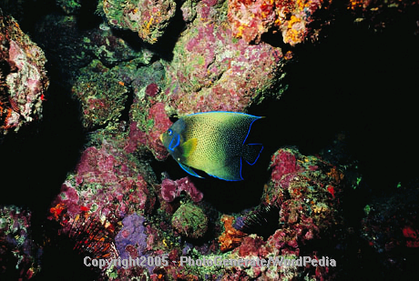
◆ 疊波蓋刺魚喜於礁體邊緣陰暗處活動，具領域性。

三類不同的食性
蓋刺魚科魚類的食性各不相同，其中體型較小的刺尻魚屬幾乎都是啃食藻類，而較大的蓋刺魚屬則以海綿為主食，再輔以海藻及海葵、海鞘、海雞頭、魚和無脊椎動物的卵粒、水螅體和海草等。另外，月蝶魚屬則是白天在礁盤上盤旋，以浮游動物，特別是海桶類為主食，再輔以底棲的苔蘚蟲、多毛類和海藻等。甚至有一種斷線刺尻魚專門撿食雀鯛或金花鱸的排遺哩！
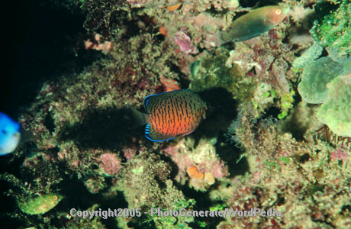
- 鐵紅刺尻魚體型袖珍，以藻類與附著生物為主食。
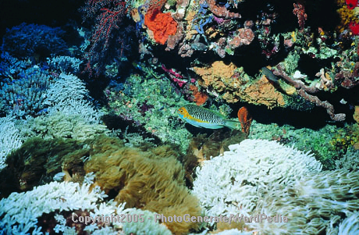
◆半紋背頰刺魚以浮游動物為主食

相互模仿的奧妙
魚類的擬態一般都是模擬環境背景的顏色與底質的型態，以便把自己完全偽裝起來，讓掠食或被掠食者都不易發現。但其中也不乏模仿其作為棲所或避難所的無脊椎動物形態的例子，如虎模仿海鞭、海綿、珊瑚；姥姥魚模仿海羊齒；頰棘模仿珊瑚，侏儒海馬模仿角珊瑚等。但不同科魚類彼此互相模仿的例子就不多了，除了著名的魚醫生（裂唇魚）及冒牌魚醫生（三帶盾齒）外，刺尾鯛科火紅刺尾鯛的幼魚，會在形態及游姿上均模仿蓋刺魚科的蓋刺尻魚、海耳刺尻魚及伏羅氏刺尻魚；而印度洋的暗體刺尾鯛會模仿虎紋刺尻魚。這種現象十分有趣，但迄今原因仍不明。
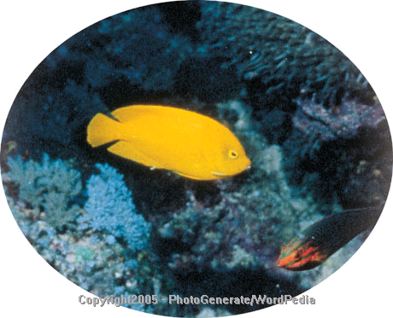
- 火紅刺尾鯛幼魚與海耳刺尻魚極相似
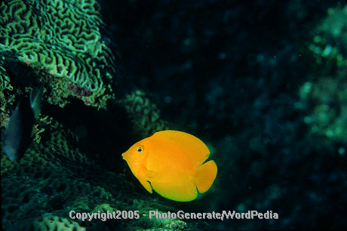
◆ 火紅刺尾鯛幼魚與海耳刺尻魚極相似

蓋刺魚的生殖模式
蓋刺魚的人工養殖雖然尚未成功，但是牠們的生殖行為卻有不少觀察報告，特別是小型的剌尻魚及月蝶魚屬。牠們除了成雙成對外，也常有三妻四妾的情形，也就是說，一尾雄魚在牠的領域內會同時擁有二至五尾雌魚為伴。
熱帶地區的魚類通常可終年繁殖，特別在黃昏時刻。交配時，雄魚會間歇地追逐雌魚，再竄游到上方暫停並展示其體側面，被打動芳心的雌魚則會尾隨上游。然後雄魚會用吻部溫柔地摩擦雌魚的腹部，再一起游到離海底3～9公尺的水層中，同時排精排卵。受精卵大約1～2天孵化，仔魚漂流17～39天後變成幼魚，再沈降到海底定居，1～2年後成熟。蓋剌魚是屬於先雌後雄的性轉變，和金花鱸一樣，當雄魚死後，排名第一的雌魚會性轉變為雄魚來取代之。由於求偶不易，所以蓋剌魚和蝴蝶魚一樣，會有不少因「飢不擇食」而產生雜種的例子。
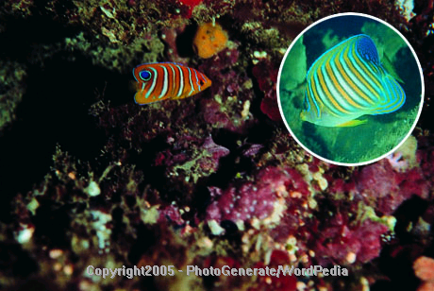
◆甲尻魚的成魚與（右）假眼明顯的幼魚

